

高爾夫》陳宇茹領先日立慈善盃，吳佳晏第二天並居第二
羅開Golf 頻道2019年1月13日 上午9:43

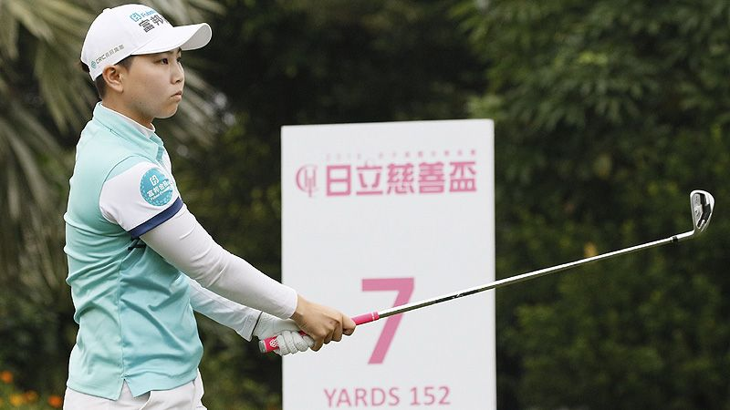
高爾夫》陳宇茹領先日立慈善盃，吳佳晏第二天並居第二

【羅開新聞中心葉怡君綜合報導 照片╱大會提供╱鍾豐榮、葉勇宏攝影】全球首場女子職業大戰-2019年「日立慈善盃女子高爾夫菁英賽」，一月十二日在桃園市龜山區的東方高爾夫俱樂部繼續進行第二回合賽程，中外好手尬球，佳績不斷出現，領先群的桿數十分接近，星期天的決賽競爭升溫，勝負難定。台灣女將陳宇茹今天抓六鳥、無柏忌，打出本日最低桿佳績：低於標準六桿的六十六桿，以兩回合總桿低於標準八桿的一百三十六桿，躍升單獨領先，享有兩桿優勢。
史上最強國中生，尚未滿十五歲的台灣業餘選手吳佳晏今天揮出六十七桿，以兩回合低於標準六桿的一百三十八桿，與四位泰國女將Kanphanitnan Muangkhumsakul（坎潘妮蘭•穆安庫莎卡）、Pornanong Phatlum（柏娜隆•帕特倫）、Chonlada Chayanun（喬雷達•徐耶娜）及Parinda Phokan（帕琳達•波康），並列第二位。
接著台灣女將謝瑀玲、劉嬿、黃靖與馬來西亞的陸珈臻（Dianne LUKE），四人同以低標五桿的一百三十九桿，並列在第七位，與領先者的差距不過三桿。
首回合並列領先的香港女將陳芷澄（Tiffany CHAN）今天交出七十三桿，以一百四十桿退至並列第十一位。泰國選手Nanthikarn Raksachat（娜恩斯康•拉莎查）交卡七十六桿，並居三十二位。
領先組的陳宇茹、吳佳晏與穆安庫莎卡，明天三人將於上午十點五十分自第一洞出發。
第一回合一度領先成績榜的陳宇茹，雖然最終沒有攻上首位，今天再度發揮凌厲攻勢，抓下六鳥，交出無柏忌的完美演出，十八洞有十四洞成功打上果嶺，只用了二十六推，陳宇茹說：「今天在多個果嶺推桿的轉折處都掌握得很好，果嶺上有些暗藏的小坡度與草紋，推桿準度增加幫了大忙。」
在韓次巡磨練一年多，球技與比賽經驗進步不少。陳宇茹說：「希望今年能比去年更好，確實感到很大壓力，不過我想知道在LPGA及日巡賽好手環伺下，自己能達到那種層級；明天會把該做的事做好。」
今年三月將滿十五歲的業餘小將吳佳晏表現亮眼，今天射六鳥、一柏忌，木桿開球與鐵桿準度都佳，上球道只失誤一洞，有十七洞成功打上果嶺，前九洞四鳥，很滿意；不過後九洞的鐵桿沒有靠近洞口，只抓二鳥、一柏忌，還有進步空間。
吳佳晏表示，在落後兩桿情況下，明天將會積極進攻，因為她是業餘球員，排名多少都不能領獎金，所以目標只有一個：就是用力搶攻冠軍盃。
今天兩回合後，大會取總桿高於標準四桿的一百四十八桿，共有六十八位選手，包括八位業餘球員，晉級明天決賽。這場全世界女子職業高爾夫的開年大賽，為2019年度女子台巡保障總分五十分級起跳的獨立旗艦大賽「TLPGA旗艦大賽」，冠軍至少六分。
這項比賽贊助單位是株式會社日立製作所（Hitachi Ltd.）、台灣日立江森自控股份有限公司（Johnson Controls-Hitachi Air Conditioning Taiwan Co., Ltd.），主辦單位是台灣女子職業高爾夫協會（TLPGA）。
本賽事採售票方式(購票請洽年代售票系統與合作的便利商店（7-11、全家、萊爾富），門票為三日券，金額250元，所有門票所得將作為慈善捐款，並舉辦「您捐多少，日立就捐多少！」活動，日立將加碼捐贈與售票所得等值的款項給國內九個弱勢團體，達成慈善捐款目標。
為方便球迷朋友到場觀賞比賽，主辦單位在「桃園機場線體育大學站」以及「台北捷運新莊線迴龍站三號出口」均設有免費接駁巴士，請球迷朋友多多利用。
另外，日立也在比賽期間設立官方網站為http://www.jci-hitachi.tw/ladiesclassic/。球迷朋友可以上網查詢比賽相關事宜。無法親自前往球場加油的球友可於民視新聞台（53頻道）觀賞精采實況賽事，轉播時間為下午一點至四點。

